паспорт
по экологической тропинке

старшая - подготовительная группа «колокольчик»

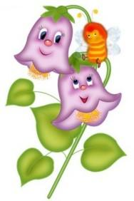
Вид проекта: познавательно-информационный с заданным результатом, групповой.
Образовательная область: познание, коммуникация.
Актуальность: экологически-грамотное отношение к природе. Продолжать закладывать любовь к Родине, к родному краю, к родной природе, к людям; своевременное развитие экологического сознания личности.
Большинство современных детей редко общаются с природой. Экологическое образование начинается со знакомства с объектами ближайшего окружения, с которыми ребенок сталкивается каждый день. В любом городе можно найти интересные для наблюдений природные объекты: деревья, травы, насекомых, птиц. Огромную роль в экологическом образовании детей дошкольного возраста играет практическая, исследовательская деятельность в природных условиях. Ведь в процессе детского исследования ребенок получает конкретные познавательные навыки: учится наблюдать, рассуждать, планировать работу, учится прогнозировать результат, экспериментировать, сравнивать, анализировать, делать выводы и обобщения, словом развивает познавательные способности. Поэтому, детям предоставляется дополнительная возможность приобщиться к исследовательской работе, как к ведущему способу познания окружающего мира.

Цели: создание благоприятных условий на участке детского сада для экологического воспитания детей. Знакомство с разными объектами живой природы.
Задачи:
- Сформировать знания детей о деревьях (липа, туя, клен, акация, ива), о растениях на огороде(помидор, огурец, тыква, фасоль, лук, чеснок и другие),насекомых, птицах, лекарственных травах, цветах на клумбе, а также воспитывать любовь к природе.
- Развивать у детей экологические представления о растениях в природе, выделять характерные признаки.
- Познакомить с разными объектами живой природы и показать ее взаимосвязь с окружающим миром.
- Сделать общение ребенка с природой безопасным для ребенка и самой природы.
- Формировать чувства близости к природе и сопереживанию всему живому, заботы и бережного отношения к природе.

Предполагаемый результат:
- умение детей вести себя экологически правильно в природе.
- Знание детьми названий деревьев и их характерных особенностей.
- Бережное отношение детей к природе. Интерес детей к объектам и явлениям природы.

Этапы создания и оформления тропинки:
- Детальное обследование территории участка детского сада и выделение наиболее интересных объектов.
- Составление картосхемы тропинки с нанесением маршрута и всех ее объектов.
- Составление паспорта всех точек тропинки.
- Составление рекомендаций по работе с детьми на каждой точке.
Продукты проекта:
Фотографии природных объектов. Карта экологической тропинки, дидактические экологические игры, деревья и цветы на участке детского сада.
Результаты:
- На территории участка группы создана экологическая тропинка. Это "экологическое пространство" позволяет проводить с дошкольниками разнообразную эколого-педагогическую работу.
- На всей территории участка расположены цветники - учреждение для дошкольников должно быть действительно цветущим садом. В цветниках представлены различные неприхотливые однолетние и многолетние растения.
В результате реализации проекта:
Повысился уровень экологических знаний, познавательной и речевой активности детей дошкольного возраста.
Вывод
Таким образом, создание эколого-развивающей среды в детском саду - это непрерывный педагогический процесс, который включает в себя организацию групповых пространств, наблюдения в природе, экскурсии по экологической тропинке. Это позволяет, не покидая территории детского сада, познакомить детей с родной природой, научить бережно к ней относиться, учить ценить ее красоту и помогать ей.

На экологической тропинке детского сада:

- Точка «Дерево…(ива)
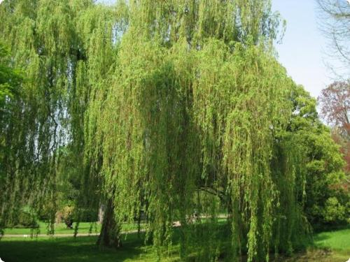
Ива- очень красивое дерево, имеет сквозистую крону; тонкие, гибкие побеги; листья удлиненные, узкие, заострением с обеих сторон, на коротких черенках. Цветки мелкие, собраны в сережковидные соцветия. Плод- коробочка с мелкими семенами. Имеет много декоративных достоинств: яркие побеги, красивые и обильные листья, разнообразные формы кроны.

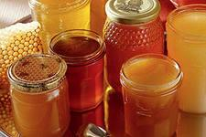
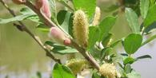

- Точка «Птичья столовая»

Что за стол среди берез
Под открытым небом?
Угощает он в мороз
Птиц зерном и хлебом.
Кормушка для птиц- это очень простое «сооружение». Главное, чтобы было, куда насыпать корм и защитить от ветра, снега и дождя.
Птицы прилетают к жилью человека в надежде на помощь и защиту. Доброй природоохранной традицией на Руси было и есть изготовление кормушек и подкормка птиц.

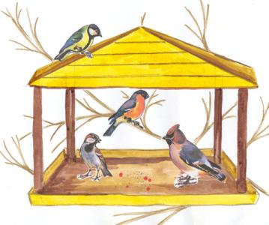
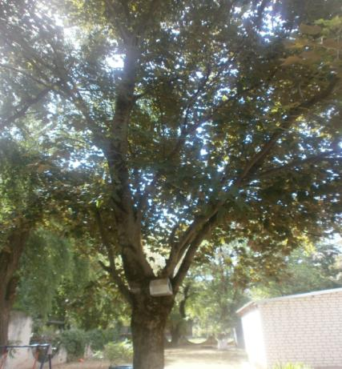

- Точка «Дерево… (Клен)

Клен-крупное дерево, достигающее высоты 30 метров.
Весной, когда из кленовых почек едва-едва начнут прорезаться тонкие листочки, клен уже вовсю цветет. Во все времена года клен хорош, но особенно красив и приметен он осенью, когда его резные листья наливаются всеми оттенками янтаря. После листопада на ветках клена до глубокой осени висят подвески из крылатых семян. Некоторые плоды клена остаются висеть на дереве почти всю зиму, и тогда на ветвях его можно встретить северных гостей-снегирей. Проворные птицы ловко и быстро выгрызают из плода сладкое семечко.

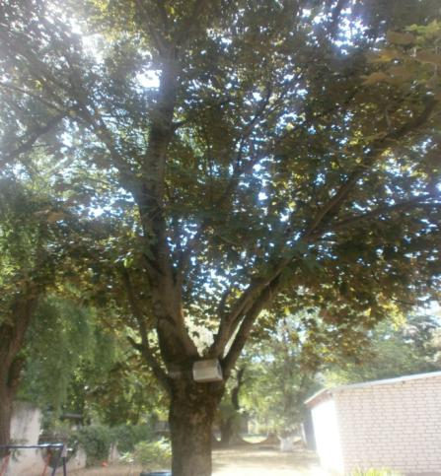

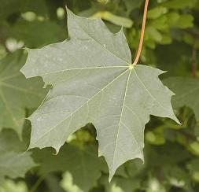

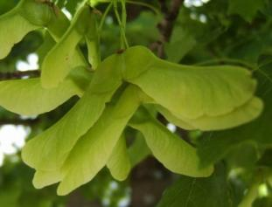

- Точка «Кустарник… (Сирень)

Сирень- это красивоцветущий кустарник. Ствол ее покрыт серовато-бурой корой. Крона округлая, не очень густая, листья простые, яйцевидные или сердцевидные, гладкие или ланцетные, с заостренной верхушкой.Цветки мелкие и душистые, собранные в крупную метелку. Плоды- сухие жесткие коробочки, сдавленные по бокам.
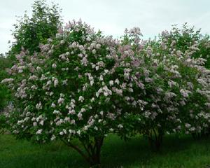
Весной сирень радует нас своим обильным цветением от белого до ярко- фиолетового цвета.

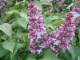
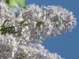

- Точка «Дерево…(Туя)

Декоративное хвойное растение из семейства Кипарисовых, которое может быть деревом или кустарником с плоскими побегами. Различают пять видов туй – западная, китайская, корейская, японская и складчатая. Все виды вечнозеленые с плотной кроной, а хвоя хорошо переносит холода и загрязненность воздуха. Поэтому они идеально подходят для благоустройства городов в умеренных широтах. В древесине туи содержаться ароматические эфирные масла, которые придают растению приятный запах. У туи являются целебными и семена, и листья, которые содержат смолы и дубильные вещества.
Туя обладает разнообразными лечебными свойствами: отхаркивающим, ранозаживляющим, кровоостанавливающим, мочегонным, антимикробным, вяжущим, противовоспалительным, тонизирующим, противоопухолевым, противоаллергическим и др. Семена содержат масла, в том числе эфирные, которые используют в медицинских и парфюмерных целях.
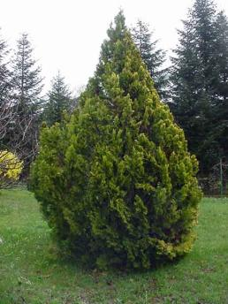

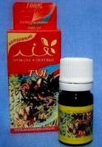
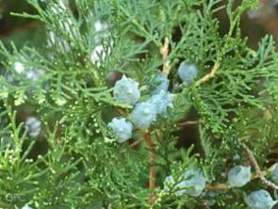

- Точка «Мир жужжащих и ползающих»
На площадке в теплое время года обитают разнообразные насекомые: пчелы, осы, бабочки, шмели - это все объекты для наблюдения детей. Камни являются прибежищем для жуков. Отвернув камень, можно увидеть большую черную жужелицу. В почве живут дождевые черви, на площадке можно обнаружить их норки под приподнятыми кусочками земли.

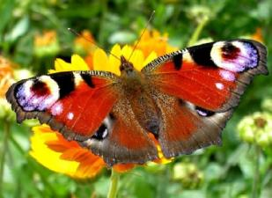

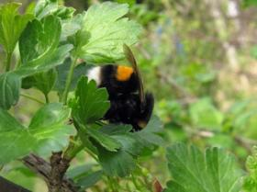

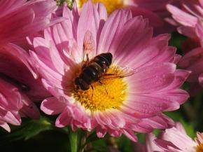

- Точка «Пернатый мир»

Наблюдение за жизнью птиц в разное время года: от постройки гнезда до появления птенцов

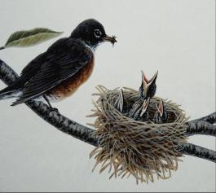
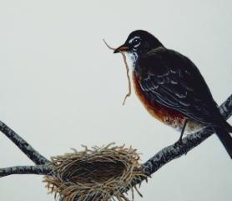

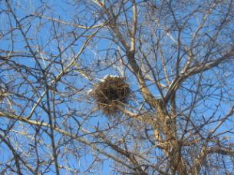

- Точка « Веселая клумба- «Лягушка-квакушка»»

Рассмотреть разнообразие цветов на клумбе, вкратце рассказать о каждом из них, объяснить какое растение является однолетним, а какое многолетним.

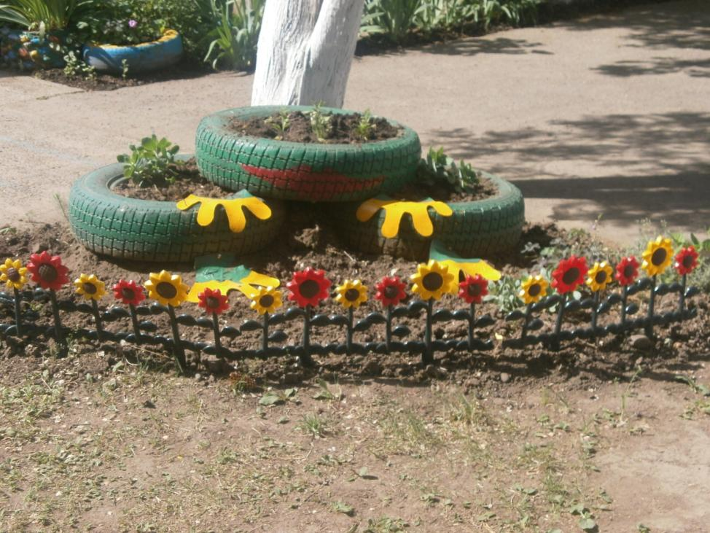

- Точка «Цветочная аллея… (сентябринки)»

Астра многолетняя. В народе ее также называют Сентябринка за осеннее цветение. Семейство астровых (сложноцветных). Одна из наиболее ценных многолетних культур. Листья некрупные, соцветия сиреневые, фиолетовые, голубые с желтой серединой, розовые, пурпурные, белые.

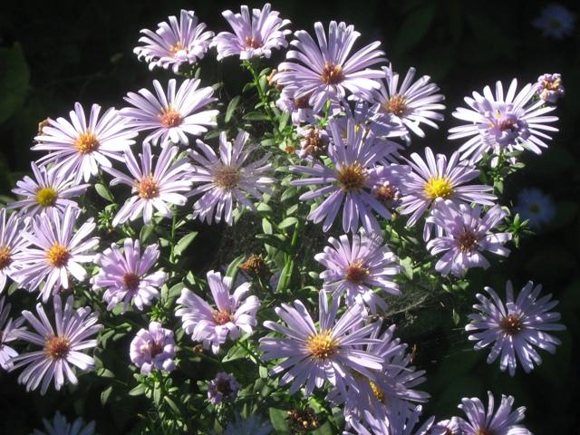

- Точка «Цветочная клумба»

Цветники являются украшением любого участка, позволяют организовать участок, расставить акценты и привлечь внимание детей и взрослых. Клумбы вносят в территорию изюминку.

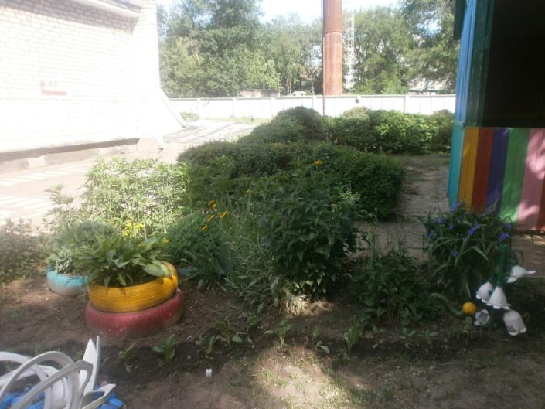

- Точка «Огород»

Огород представляет собой экологическую точку на открытом хорошо освещенном пространстве. На нем произрастают районированные культуры, неприхотливые к условиям обитания и привлекательные для проведения наблюдений. На огороде высаживаются быстро растущие, рано созревающие овощи, пряности, которые можно употреблять в пищу: лук, горох, бобы, чеснок, морковь, петрушка, щавель, огурец, помидор, перец.

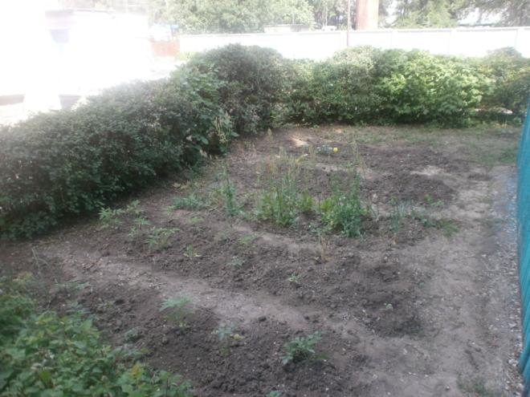

- Точка «Дерево… (Липа)
Липы — большие тенистые деревья, которые благоухают во время цветения и "гудят" от многочисленных пчел. Липа дает самый обильный по сравнению с другими медоносами взяток, и липовый мед издавна считается одним из лучших.
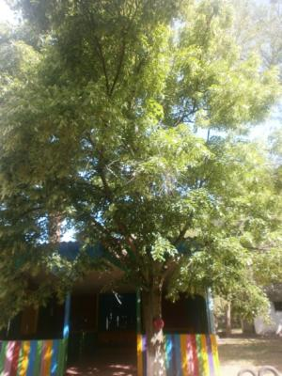

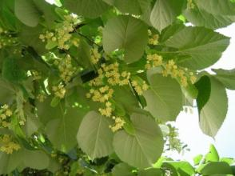

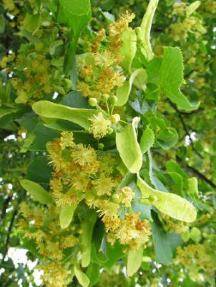

- Точка «Цветок…(одуванчик)
На зеленой хрупкой ножке
Вырос шарик у дорожки. (Одуванчик)
Растет одуванчик везде: на лугах, полях, лесных опушках, склонах оврагов, словно символ солнышка и любви к жизни. Крепко держится за почву длинный толстый корень одуванчика. Раскинулась над землей розетка из ярко-зеленых листьев.
Каждый листок одуванчика смотрит в свою сторону. Величина листьев зависит от того, где растет цветок. Чем больше влаги получает из земли растение, тем ярче и сильнее его листья. В середине каждого листа есть желобок. Он собирает капли росы и дождя и направляет их к корню растения. Из середины растения тянется вверх цветочный стебель — стрелка: толстая трубочка без листьев. На верхушке стрелки желто-золотистая верхушка —
корзиночка, наполненная мелкими цветами.

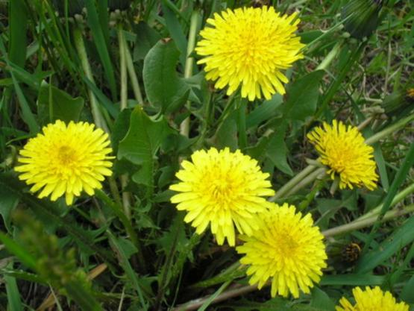

- Точка «Зеленая аптечка…(Подорожник)

Подорожник относится к роду однолетних и многолетних трав. Его можно встретить вдоль дорог, на пустырях или в степях, на лугах и песках, даже на сорных местах. В семенах многих видов подорожника содержится слизь. Растение подорожника служит отличным целебным и лекарственным средством для человека. Он прекрасно снимает воспаление, служит антисептиком, заживляет и затягивает раны, положительно влияет на секреторную функцию желудка, снимает боль, а также является отхаркивающим и кровоочистительным средством, его используют как мощное обезболивающее, противовоспалительное и антисептическое средство.

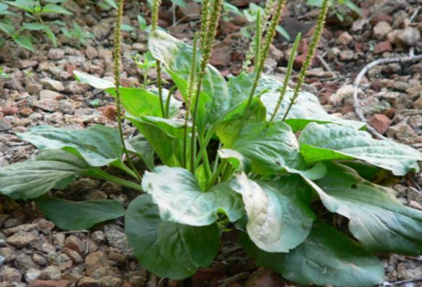

- Точка «Огород№2…(фасоль)
Продолжать воспитывать интерес к исследовательской деятельности.

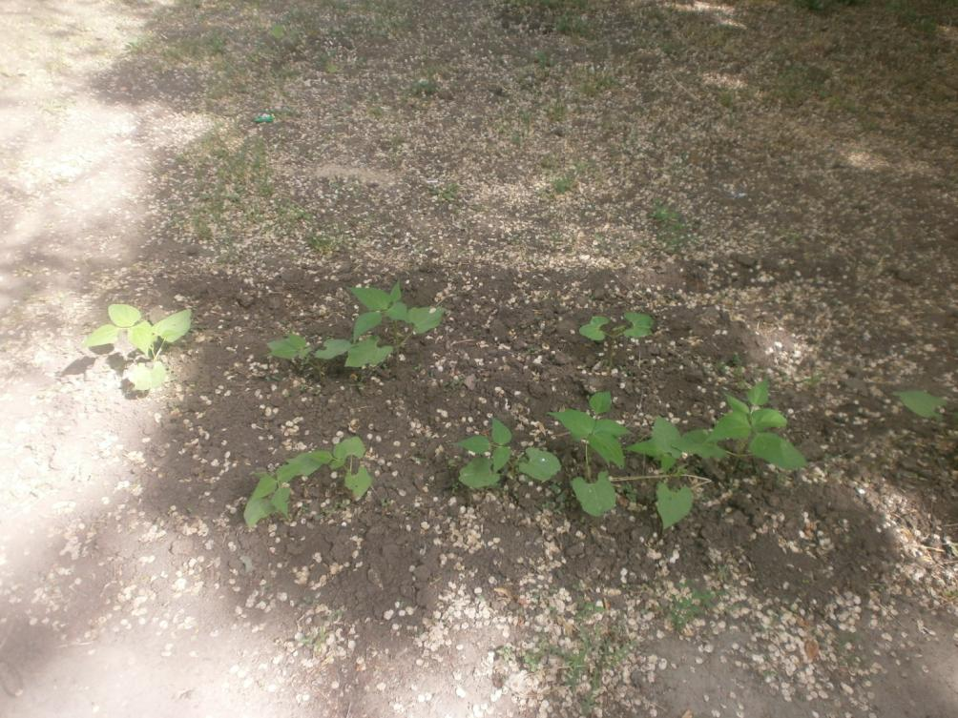

- Точка «Дерево… (Акация)

Акация белая - дерево, высотой до двенадцати метров, с широкой и раскидистой кроной. Кора на дереве толстая и темная, с глубокими бороздками.
У дерева очень мощная корневая система. Корни проникают в землю на глубину двадцати и более метров. Листья в основании черешка имеют по обе стороны серповидные шипы с острым концом. Сам листик состоит из четырех - восьми светло - зеленых листочков с целым ровным краем и имеющих овальную форму.
Крупные, ароматные, белые цветки соединены в провислые кисти. Плод акации - десятисантиметровый боб, содержащий в себе большое количество семян темного цвета. Цветет дерево в мае - июне, а плоды созревают в июле - сентябре.
Лечебными свойствами обладают цветки и кора молодых ветвей. Цветки собирают в нераспустившемся состоянии и сушат в хорошо проветриваемом помещении.
Акация белая обладает жаропонижающим, противовоспалительным, отхаркивающим, вяжущим, мочегонным, кровоостанавливающим действием. Она снижает количество азота в крови, регулирует работу желудка и кишечника.

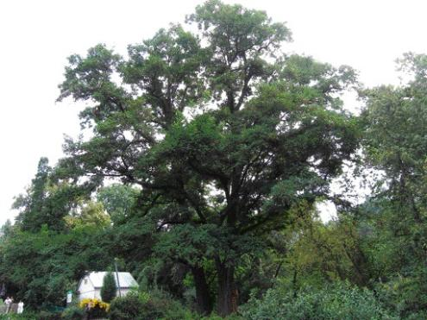
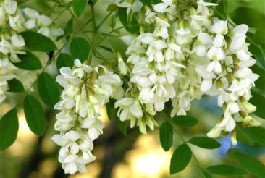

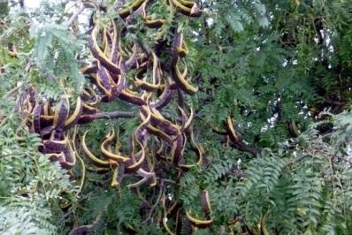

- Точка «Цветочная поляна»
Один из любимых объектов всех детей детского сада – «Цветочная поляна», которая привораживает взгляд своим разнообразием и великолепием. Дети имеют возможность наблюдать за ростом разных цветов, сравнивать их, за появлением семян.
